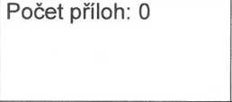
Objednávka
ODBĚRATEL: IČ: 00024830  DIČ:  Okresní soud v Děčíně  Účet: ..............​........ Adresa dodání: |  | Číslo objednávky: 2021 / OBJ/167  Spisová značka:
? | DODAVATEL: | IČ:48111198 DIČ: CZ48111198
Datum splatnosti:  Datum objednání: 25.10.2021 Datum dodání:  Způsob úhrady: Převodem | ACTIVA spol. s r.o.  Veselská 686  19900 Praha 9 - Letňany
Text:
Papír A3/160 g 2 ks v celkové ceně 862 Kč s DPH
Č.pol. Označení | Měrná jednotka Množství
1 Papír A3/160 g 2 ks |  | 2,00
Vyřizuje: ......​............​.........
Telefon: Papír A3/160 g 2 ks
Fax: ..................................................
Razítko a podpis: ČESKÁ REPUBLIKA
.............​...........​............​...................................​......​....​.....​................​.......​......​.......

d>ěčín
811
Tisk: CCA Group a.s.

